高英高級工商職業學校
Kao Ying Industrial Commercial Vocational High School

教師專題研究（製作）報告



摩擦再生能源供電

老師姓名： 林勇志 老師
科 別： 電機 科

中 華 民 國 102年01月
中文摘要
近年來國內興起自行車樂活風，幾乎家家戶戶都有一台以上的自行車。由於台灣車輛多，道路擁擠，騎乘自行車轉彎時，需要注意後方來車甚至要打手勢指示轉彎，非常不便而且危險。晚上騎乘於燈光不明亮處，又會擔心後方車輛看不見而造成個人財產傷害。從交通部統計的肇事案件中發現，大部份的肇事原因為『違規』與『失誤』。因此要降低人為因素所引起的事件，所以將警示燈及警示聲音裝置於自行車前後，而達到自行車之警示效果。
另外，在生活中人們為了方便，將不要的電池隨意亂丟或沒有做適當的回收，往往都忘了簡便的背後所造成能源的浪費及環境的污染。近年來很多人開始提倡「節約能源救地球」的行動，而開始利用所謂的再生能源。本此的研究為了能夠與節約能源的議題做結合而延伸出利用自行車發電的特性而所製作的專題，絕對達到節源、美觀、實用的一項專題，來達到現充現用的效益。

關鍵詞：警示燈、蓄電池、555計時器

目 錄

中文摘要 i
目錄 ii
表目錄 iii
圖目錄 iv
壹、前言 01
一、研究（製作）製作動機 01
二、研究（製作）目的 02
三、研究（製作）架構 03
四、研究（製作）預期成效 04
貮、理論探討 05
參、專題研究（製作）過程或方法 11
一、研究（製作）設備及器材 11
二、研究（製作）方法與步驟 12
三、研究（製作）製作 12
肆、研究（製作）成果 15
伍、研究（製作）結論與建議 16
一、結論 16
二、建議 16
參考文獻 17
附錄一 18

表目錄
表1 555晶片各引腳................................................................................................................09
表2專題製作使用儀器設備一覽...........................................................................................11
表3使用材料...........................................................................................................................11
表4甘特圖...............................................................................................................................14

圖目錄
圖1專題製作架構....................................................................................................................03
圖2直流發電機組成...............................................................................................................05
圖3直流發電機轉動...............................................................................................................05
圖4交流發電機.......................................................................................................................06
圖5交流發電機周數...............................................................................................................06
圖6齒輪組合...........................................................................................................................07
圖7 LED燈...............................................................................................................................07
圖8充放電電路.......................................................................................................................08
圖9電容充電電路...................................................................................................................08
圖10電容放電電.....................................................................................................................08
圖11 555晶片引腳圖..............................................................................................................09
圖12 555模擬電路圖.............................................................................................................10
圖13製作歷程.........................................................................................................................12
圖14鏈條式發電.....................................................................................................................12
圖15電路引導燈......................................................................................................................12
圖16開關電路的電容器及電阻.............................................................................................13
圖17電子零件焊接至電路板.................................................................................................13
圖18 LED燈右轉彎................................................................................................................13
圖19焊接後視鏡LED燈.......................................................................................................13
圖20極限開關.........................................................................................................................13
圖21電路開關置於車頭.........................................................................................................15
圖22方向引導燈置於車尾.....................................................................................................15
圖23完成品.............................................................................................................................15
圖24完成品.............................................................................................................................15

壹、前言
一、製作動機
近幾年國內外正在流行單車樂，看到許多人在單車環島，到了晚上使用電燈來提醒往來車輛，以維持行車安全。但電池的需求量愈來愈大，那些用完就隨意丟棄的電池，會帶來很多對地球無形的傷害。研究指出那些拋棄式電池，只要一小顆丟在一甲土地裡，那塊土地會好幾年生長不出植物。所以我們要改善電池方面的問題和如何蓄電及發電。我們把電池(丟棄式)改成使用充電型電池，而發電機就是用鏈條的前後移動帶動發電機發出的電力，讓電力提供電讓燈發光。

二、製作目的
此次是利用555振盪器及電路開關來控制警示燈及警鳴器，可以提醒後方來車，讓後方來車得知自行車的動態方向，進一步達到雙方個人財產及安全。
- 探討直流發電機之基礎理論。
- 探討齒輪帶動傳送系統之間關係。
- 探討將『機械結構』與『電力』的結合應用。

三、製作架構
(一)專題製作架構圖

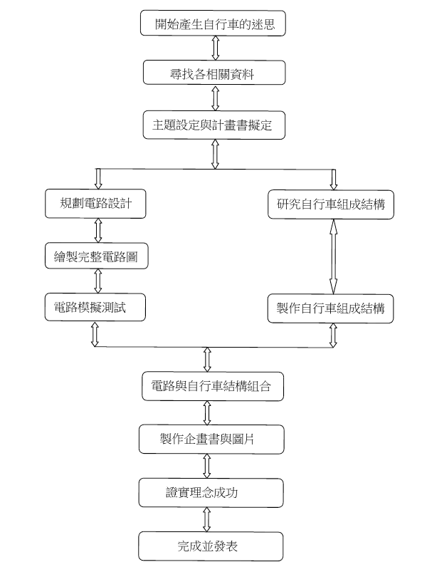
圖1 專題製作架構

四、研究（製作）預期成效
參與本次行動研究製作，使本人可以運用基本電學、電子學、數位邏輯等的理論，與相關實習的技能，了解各個元件、邏輯閘等功能，以及電源供應器、訊號產生器等儀器的使用。製作此一摩擦再生能源供電除了學習將小型發電機與軟體電路做結合。電能來源既方便又環保，確實達到節能減碳的環保意識。
（一）在戶外使用一般時，利用摩擦方式產生電力，再將電力儲存到充電池內，再由電池裡的電力轉移到需用用電的目標。
（二）有解決問題的能力。
（三）有收集資料的能力。
（四）有實務應用的能力。
（五）有知識整合的能力。

- 理論探討
- 直流發電機原理
任何一種交直流發電機，其原理就是把機械能轉化為電能。基本上，發電機是利用在磁場中轉動的線圈來產生電力。簡單的交流發電機結構 如下：

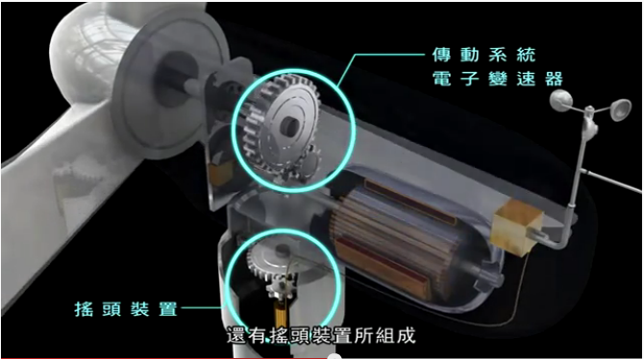
圖2 直流發電機組成

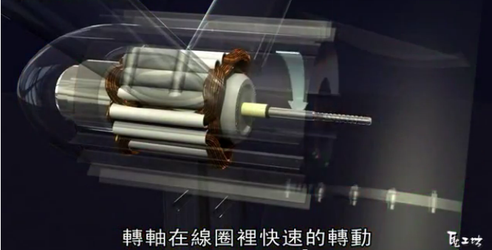
圖3 直流發電機轉動

二、交流發電機原理
簡單的交流發電機結構如下：
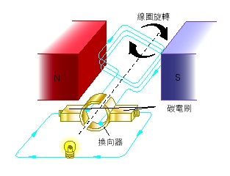
圖4 交流發電機
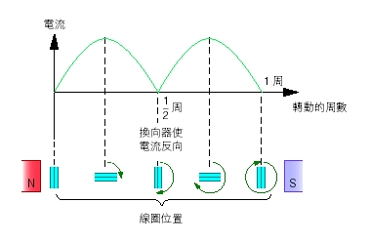
圖5 交流發電機周數
三、齒輪帶動電力
輪軸的輪外緣有整齊的齒列的稱為齒輪。大小不同的齒輪，可以利用齒溝彼此扣住互相帶動，如圖6所示。大小齒輪轉動的方向是相反的，大齒輪順時針轉時，小齒輪則逆時針轉。因此大齒輪轉一圈時，小齒輪會轉好幾圈。自行車的鏈條可以將一個齒輪的轉動傳給另一個齒輪，而使得兩個分開的齒輪同時轉動。齒輪再帶動輪子轉動，使產生動力。

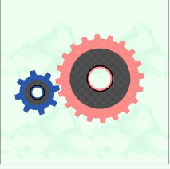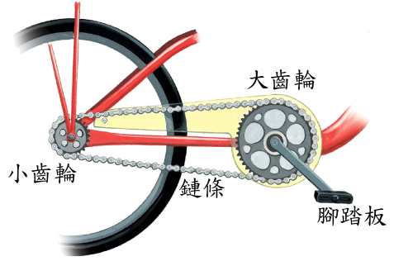
圖6 齒輪組合
四、LED發光二極體
LED 是利用電能轉化為光能的方式發光。發光二極體晶粒的組成材料是半導體，其中含有帶正電的電洞比率較高的稱為Ｐ型半導體，含有帶負電的電子比率較高的稱為Ｎ型半導體。Ｐ型半導體與Ｎ型半導體相接處的接面稱作 PN 接面。在發光二極體的正負極兩端施予電壓，當電流通過時，會使得電子與電洞結合，結合的能量便以光的形式發出，依使用材料的能階高低決定發光的波長，因此就會發出不同顏色的光，如圖7所示。
發光二極體的優點，發光型態屬於冷光，是利用電子電洞對復合發光，不像傳統燈泡需要把燈絲加溫到很高的溫度而發光，因此不會有太多的能源消耗，可達到節能的目的。而且因為發光機制的不同，使用壽命遠較傳統光源長（約 10 萬小時），所以在許多維修不易且需要光源的地方，LED 是很好的選擇。在應用上，發光二極體體積自由度大， 最小的封裝體可以小至數個立方毫米，能夠配合應用端設計出適當的尺寸，這是傳統光源所不及的。此外，發光顏色純度佳，可以提供良好的單色光源，若搭配紅綠藍三原色，更可以創造全彩的光。反應速度快，可做為訊號傳輸用，也是它的優勢。
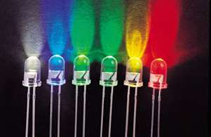
圖7 LED燈

五、電容
電阻與電容串聯電路中，連接一個開關來控制與電源，如圖8所示
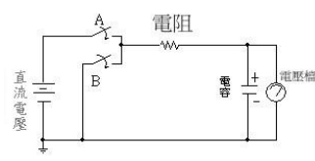
圖8 充放電電路

（一）電容充電：
如圖9，將A開關關上時電流由直流電源出發經過電阻到電容，將電荷儲存起來。其電容之端電壓與時間關係為 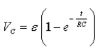

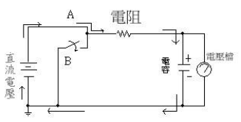
圖9 電容充電電路圖
（二）電容放電：
充電完成後，如圖10所示，將B開關關上時，電流便如圖，電容所儲存電量逐漸降低。其電容之端電壓與時間關係為 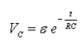
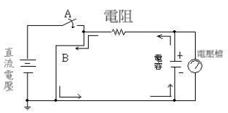
圖10 電容放電電路

六、555計時器
555計時器是一種集成電路晶片，常被用於計時器、脈衝發生器和振蕩電路。555可被作為電路中的延時器件、觸發器或起振元件。555計時器於1971年由西格尼蒂克公司推出，由於其易用性、低廉的價格和良好的可靠性，直至今日仍被廣泛應用於電子電路的設計中，DIP封裝的555晶片各引腳功能如圖11所示：

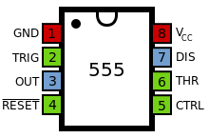
圖11 555晶片引腳圖

表1 555晶片各引腳
引腳 | 名稱 | 功能
1 | GND（地） | 接地，作為低電平（0V）。
2 | TRIG（觸發） | 當此引腳電壓降至1/3 VCC（或由控制端決定的閾值電壓）時輸出端給出高電平。
3 | OUT（輸出） | 輸出高電平（+VCC）或低電平。
4 | RST（複位） | 當此引腳接高電平時計時器工作，當此引腳接地時晶片複位，輸出低電平。
5 | CTRL（控制） | 控制晶片的閾值電壓。（當此管腳接空時默認兩閾值電壓為1/3 VCC與2/3 VCC）。
6 | THR（閾值） | 當此引腳電壓升至2/3 VCC（或由控制端決定的閾值電壓）時輸出端給出低電平。
7 | DIS（放電） | 內接OC門，用於給電容放電。
8 | V+, VCC（供電） | 提供高電平並給晶片供電。

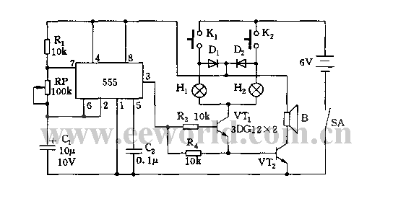
圖12 555模擬電路圖

参、專題研究（製作）過程或方法
一、研究（製作）設備及器材
表2 專題製作使用儀器設備一覽表
儀器（軟體）  設備名稱 | 應用說明
個人電腦 | 程式設計、報告撰寫、電路圖繪製及專題成品測試
電源供應器 | 模擬、實驗過程使用
數位相機 | 紀錄整個專題製作流程
三用電錶 | 測量元件好壞及量測元件之信號
Protel 99SE | 電路繪製、電路板元件的排列與線路設計
噴墨印表機 | 列印專題相關資料
Microsoft Office Word | 製作專題報告
Microsoft Office Power Point | 進行口頭報告、製作及專題成品報告呈現
電鑽及鑽頭 | 鑽螺絲孔
銲接工具（電烙鐵、電烙鐵架、吸錫器） | 焊接電路板

表3 使用材料
材料名稱 | 數量 | 備註
LED燈泡 | 30
555IC | 1
蜂鳴器 | 1
兩段開關 | 2
三段開關 | 1
後照鏡 | 2
鏈條式發電機 | 1
USB延長線 | 1
多功能USB轉接頭 | 1

二、研究（製作）方法與步驟
此行動研究，主要是由循環的研究歷程所構成，包括準備、實驗教學、電路資料分析及報告撰寫等階段。本研究之製作方法與步驟，如圖13所示

規畫硬體
結合軟體與硬體
測試
完成並發表
設計電路
購買材料
收集資料
確認主題

圖13 製作歷程
三、研究（製作）製作
（一）將發電機裝置於自行車硬體結構。
（二）鏈條式帶動傳送系統，由齒輪發電產生電力，如圖14所示。
（三）透過多功能USB轉接頭把電力送至需要電力的目標。
（四）在麵包板上裝置555IC振盪器、LED燈相關零件，模擬電路方向引導燈，如圖15、圖16、圖17、圖18、圖19所示。
（五）在自行車之後視鏡裝置LED燈及前剎車系統裝置極限開關，如圖20所示。
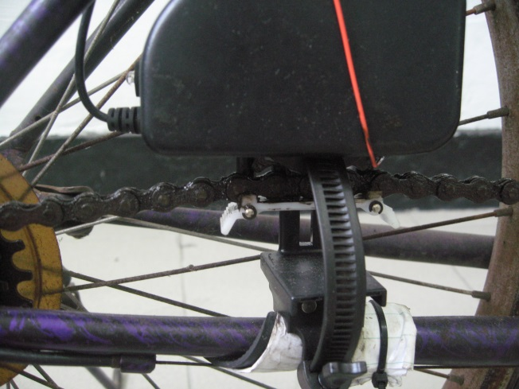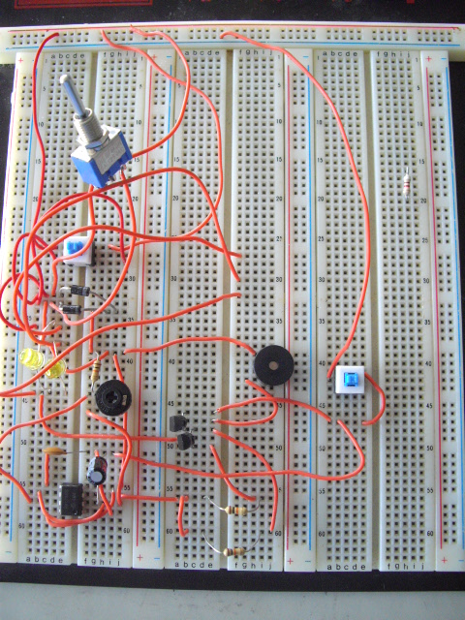
圖14 鏈條式發電 圖15 電路引導燈

圖16 開關電路的電容器及電阻 圖17 電子零件焊接至電路板

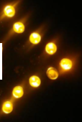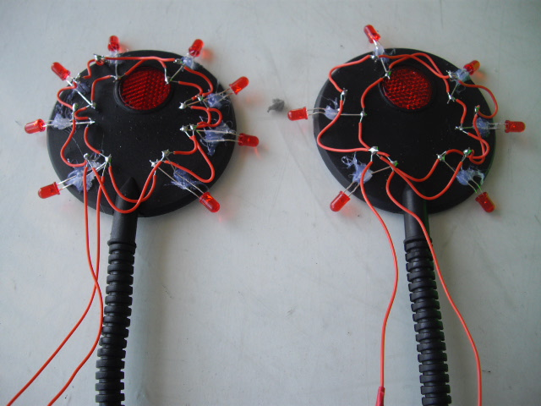
圖18 LED燈右轉彎 圖19 焊接後視鏡LED燈

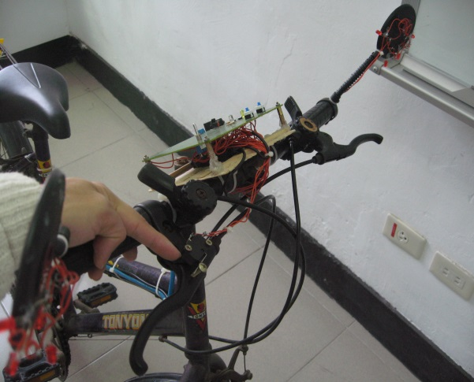
圖20 極限開關

表4 甘特圖
週次  工作項目 | 1 | 2 | 3 | 4 | 5 | 6 | 7 | 8 | 9 | 10 | 11 | 12 | 13 | 14 | 15 | 16 | 17 | 18
1．確認製作主題
2．擬定研究方向
3．蒐集資料
4．構想軟體電路
5．構想硬體結構
6．軟體製作及測試
7．硬體製作及測試
8．整體測試
9．整理及撰寫報告

。

肆、製作成果
一、專題製作
將555振盪器主電路與電源電路及開關電路製作在同一電路板上，將LED顯示電路製作再另一電路板上，再利用杜邦線將兩塊電路板組合起來，最後再把方向燈控制開關連接上去組成一完整自行車燈光安全警示系統。

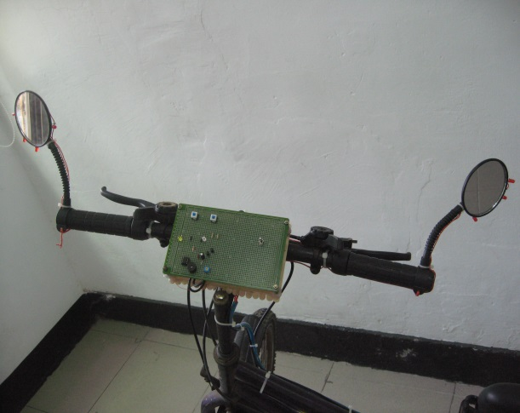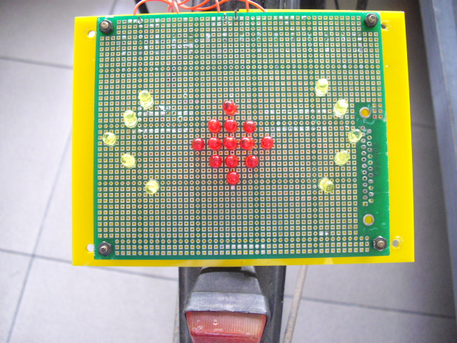
圖21 電路開關置於車頭 圖22 方向引導燈置於車尾

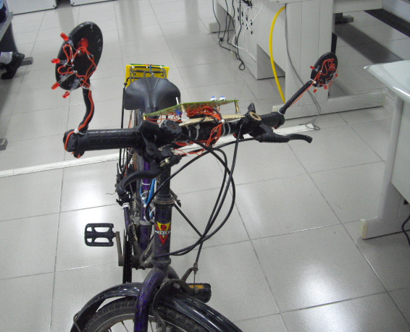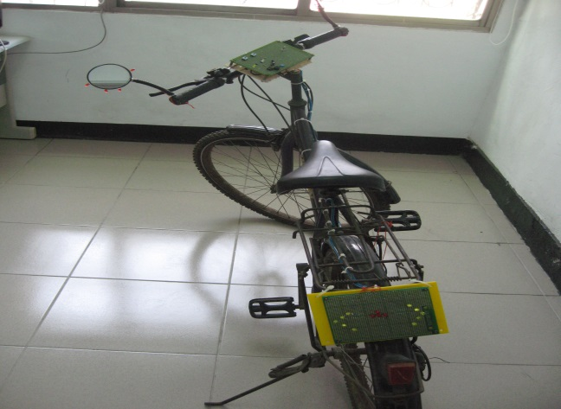
圖23 完成品 圖24 完成品
伍、結論與建議
一、結論
近年來綠能領域的高度發展，市場之所以快速擴張，係由於以下幾點因素所促成：
- 發電機選用是利用齒輪摩擦，進而產生再生能源，將電力送至需要
用的目標。
- 電阻與電容串聯電路中，連接一個開關來控制電源。
- 安全：無論在日間或夜間大幅提高自行車者的安全與使用。
- 節約能源：利用自行車來發電產生電力，可以減少使用電池的數量
進一步提昇節約能源等議題。
（五） 內建蓄電迴路，當您稍作休息時依然有電力的輸出。

- 建議
（一）此專題製作成品仍屬初步製作階段，控制開關部份仍需用用導線傳輸控制，導致連接車有稍有不美觀，希望下一階段能利用無線藍芽技術來控制我們所需功能。
（二）電力充電方式是以電容為主，將來改以鋰電池方式，增加充電時間與使用年限，達到節能目的
（三）將成品做的更小更美觀更實用，使產品精緻化，並且導入藍芽觀念。

參考文獻
1．科學小芽子。2012年12月21日，取自網址： http://www.bud.org.tw/index.htm
2．雷偉斌。2008年。專題製作-動力機械篇。台北縣，台科大圖
3．南台科技大學機電科網站。2009 年11 月12 日，取自網址http://elearning.stut.edu.tw/mechelec。
4．YOUTOBE。2012年12月31日，取自網址：
http://www.youtube.com/watch?v=gaui5HiIDG4
5．郭塗註、黃錦華。電工實習II。台北市。雙日文化事業。
6．部落格2013年01月15日，取自網址：
http://tw.myblog.yahoo.com/giant-dali/article?mid=5357&prev=5358&next=5356&l=f

附錄一
〔記者楊宜中／花蓮報導〕花蓮縣警局交通隊詳細統計3年來1至6月的自行車車禍，發現今年上半年自行車的車禍件數，超越去年同期，三年來自行車車禍數持續上升，交通隊正擬定宣導及勸導計畫，希望降低下半年車禍數字，保障自行車騎士安全。交通隊統計資料顯示，民國96年上半年，花蓮地區全年的自行車車禍件數為71件，沒有死亡車禍，民國97年上半年為94件，有4件死亡車禍，今年1至6月，半年累積自行車車禍件數就達111件，也已有4件死亡車禍，顯示自行車車禍件數正逐步攀升中。
在這項統計數字中，詳細分析了自行車車禍騎士的類型，發現休閒運動騎乘自行車而發生車禍，3年來的上半年共有23件，而騎乘自行車是為了交通運輸類則有253件，相差10倍餘。
交通隊分析，休閒運動類的自行車騎士，較注重自行車各部機能的保養與功能的檢測，反倒是拿自行車當交通工具的騎士，以為每天騎車不會有狀況，但就偏偏疏忽了自行車的保養及零件機能的維修。至於自行車休閒運動的騎士發生事故，多以未注意交通安全，或遭不守交通規則車輛衝撞為主要原因。
而自行車最怕的就是行駛時遭大型車輛壓迫，尤其大型車輛駕駛視線死角很多，然而根據統計發現，這3年的上半年，自行車與大型車輛發生車禍件數僅20件，與自小客車發生車禍則有130件，與機車發生車禍則有118件，自撞則有8件。
另外，就車禍發生地點分析，自行車在直路發生車禍件數為45件、彎路則有31件、岔路有192件、平交道則有1件。特別要注意的是自行車在岔路發生車禍比例，佔所有自行車車禍比例近70％
4 件死亡車禍
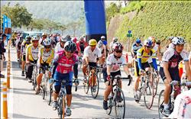
自行車運動風氣日盛，花蓮縣警局詳細統計3年來上半年的自行車車禍數據，果然顯示車禍數逐年上升。（記者楊宜中攝）
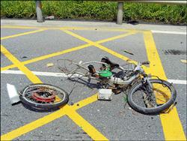
中縣單車車禍 每月1.3人死亡
2009年05月17日 蘋果日報
【蕭夙眉╱台中報導】自行車車禍逐年攀升，台中縣統計顯示，近2年每月約有80件死傷的自行車車禍，平均每月有1.3人死亡、73人受傷。
今年迄今已奪走4條人命，其中大里市中興路、潭子鄉中山路、烏日鄉中山路居自行車易肇事路段前3名。警方提醒單車族行經交岔路口遵守兩段式左轉，自行車加裝反光片，前燈及尾燈,來確保行車安全。
兩段式左轉少側撞
台中縣警局交通隊統計自行車車禍，前年有死傷件數829件、奪走14條人命，去年攀升為934件、16人喪命，今年1至4月也發生225件。肇事的原因以沒有注意車前狀況、依照規定讓車以及遵守兩段式左轉為主。
交通隊交安組組長蘇梓見指出，自行車死傷車禍以11到18歲的中小學生最多，佔三成一，發生車禍的時段則集中在上午7點至9點和下午16點到18點。
蘇梓見說：「自行車車禍的事故地點常發生在交岔路口，其中自行車與機車側撞佔全部自行車車禍的3成7，尤其在大里市中興路、潭子鄉中山路、烏日鄉中山路等這類主要幹道筆直寬廣，且垂直交岔路口多的路段，更容易發生側撞車禍。」
交通隊隊長鄒貴智建議自行車騎士，在交岔路口行進或轉彎時，除了要減速慢行之外，在兩段式左轉標誌（線）的路口務必要遵守規定。



高足盈校 英才輩出

高雄市高英高級工商職業學校
校址：高雄市大寮區鳳林三路19巷44號
電話：（07）7832991
網址：www.kyicvs.khc.edu.tw
E-Mail：kyic@kyicvs.khc.edu.tw

